Год театра: занавес закрывается
Фестивалем самодеятельных театральных коллективов «67 параллель», посвящённым 85-летию Ухтинского драматического театра, завершился Год театра в России. Актёры в последний раз вышли на сцену городского Дворца культуры, чтобы получить заслуженные награды и принять участие в традиционном «капустнике».

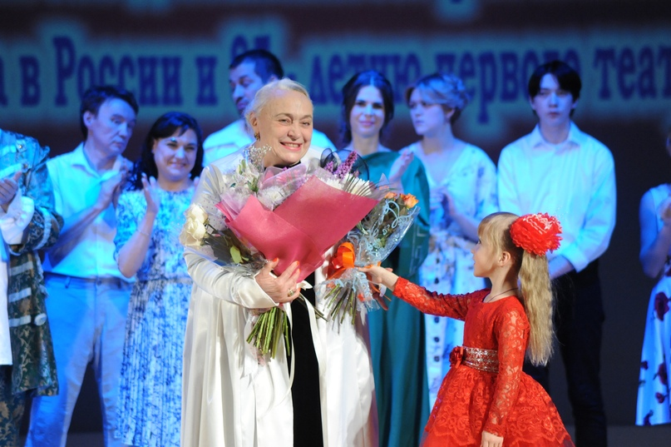

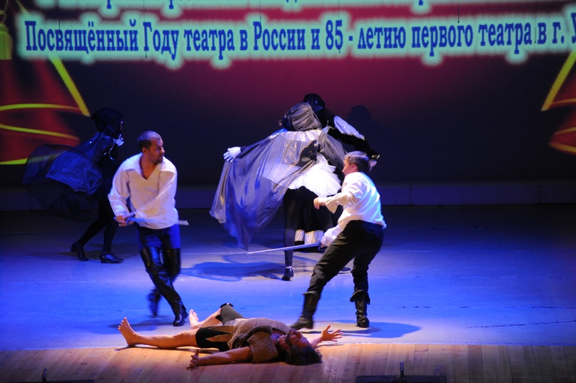
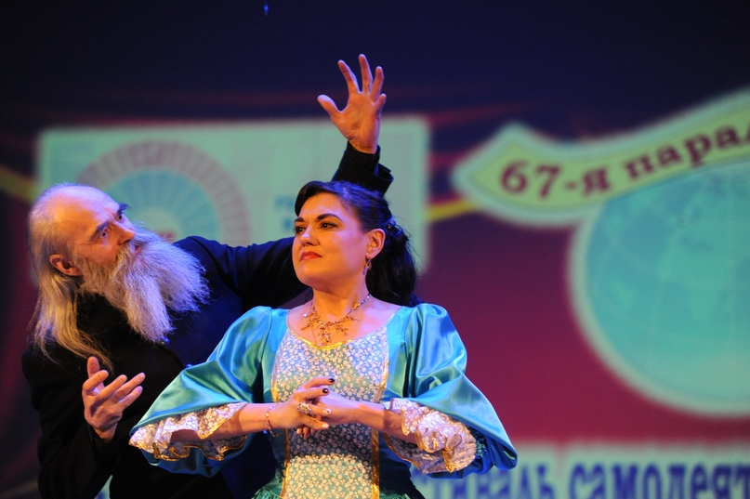
1 из 4
Впрочем, наград хватило не только артистам. Почётными грамотами, благодарственными письмами и медалями «За верность театру» были одарены и верные друзья театра – танцевальный коллектив восточного танца «Джухана», ухтинские краеведы, Центральная библиотека и сотрудники краеведческого музея – все те, кто своим подвижническим трудом сохраняет память о служителях мельпомены со времён ГУЛАГовских до наших дней.
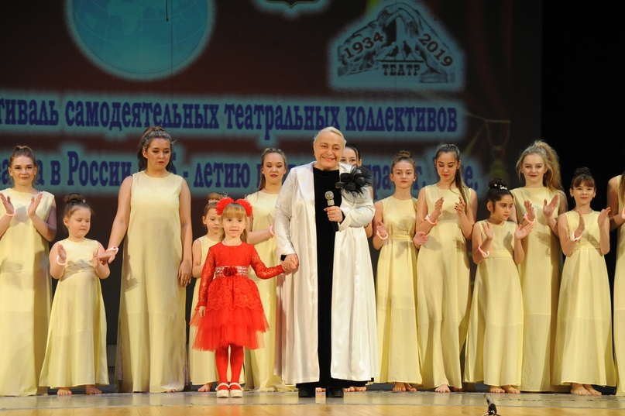

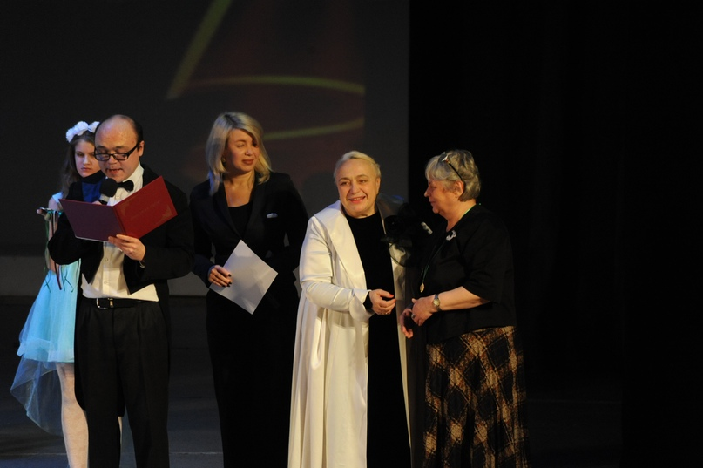
1 из 2
С тёплыми словами приветствия к актёрам и главному режиссёру обратилась заместитель руководителя администрации города Марина Метелёва. Она отметила, что за этот год по всей стране театральное искусство сделало большой шаг вперёд, и ухтинский театр стоял в авангарде этого движения. Марина Николаевна зачитала приветственный адрес от руководства города – Григория Коненкова и Магомеда Османова, вручив главному режиссёру Вере Михайловне Гой почётную грамоту руководителя администрации МОГО «Ухта», и передала благодарность министра культуры РК Сергея Емельянова.
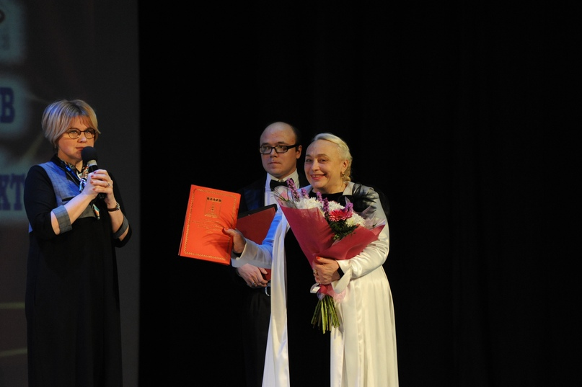
Олег Сизоненко, фото автора

